Воронцов А.А

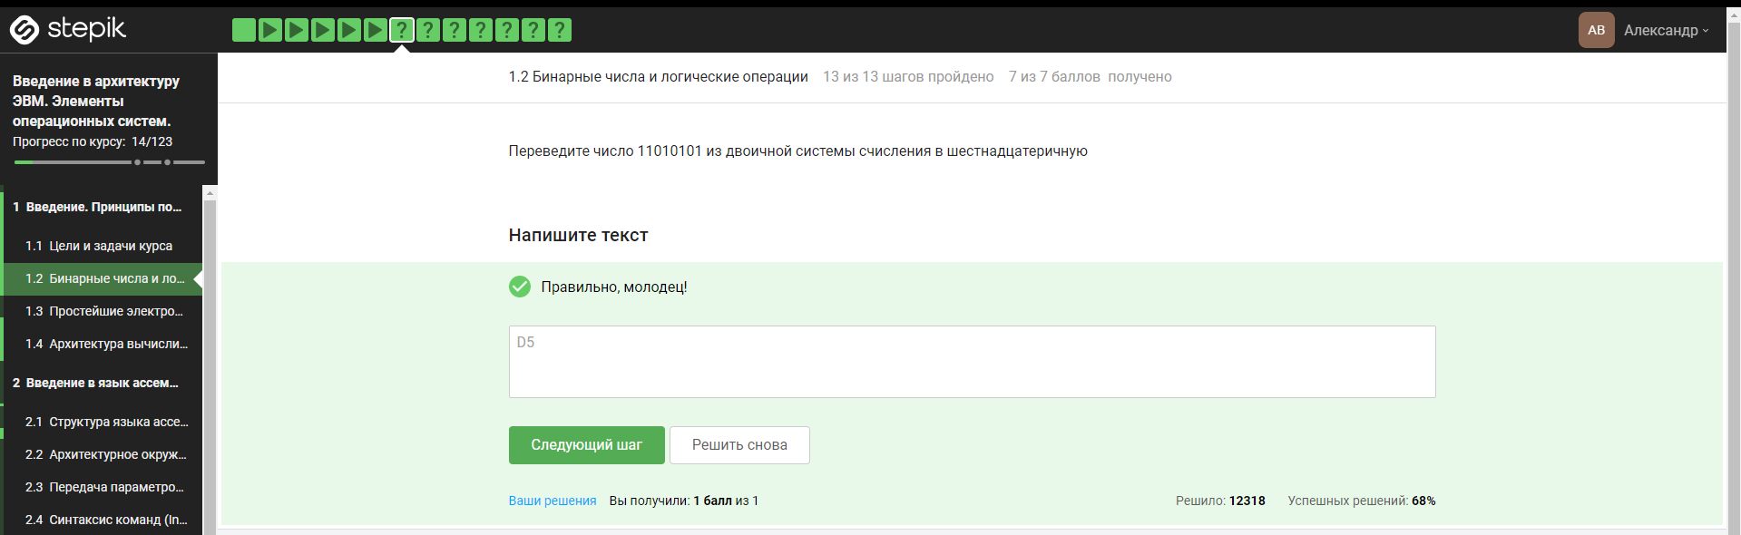

**Пояснение**

Для перевода целого двоичного числа в шестнадцатеричное его нужно разбить на группы по четыре цифры, начиная справа, и, если в последней левой группе окажется меньше четырех цифр, дополнить ее слева нулями. Затем надо преобразовать каждую группу в шестнадцате-ричную цифру, воспользовавшись для этого предварительно составленной таблицей соответствия двоичных тетрад и шестнадцатеричных цифр.

**Таблица тетрад**

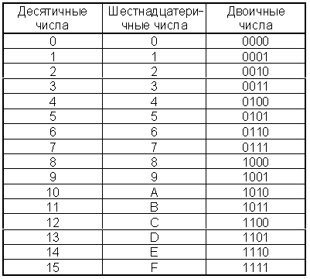

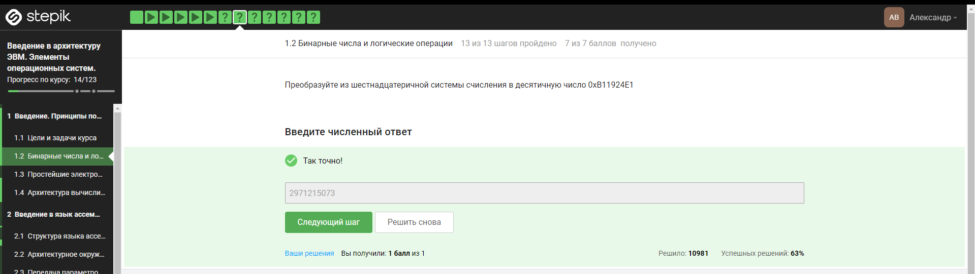

**Пояснение**

Для перевода шестнадцатеричного числа в десятичное необходимо это число представить в виде суммы произведений степеней основания шестнадцатеричной системы счисления на соответствующие цифры в разрядах шестнадцатеричного числа.

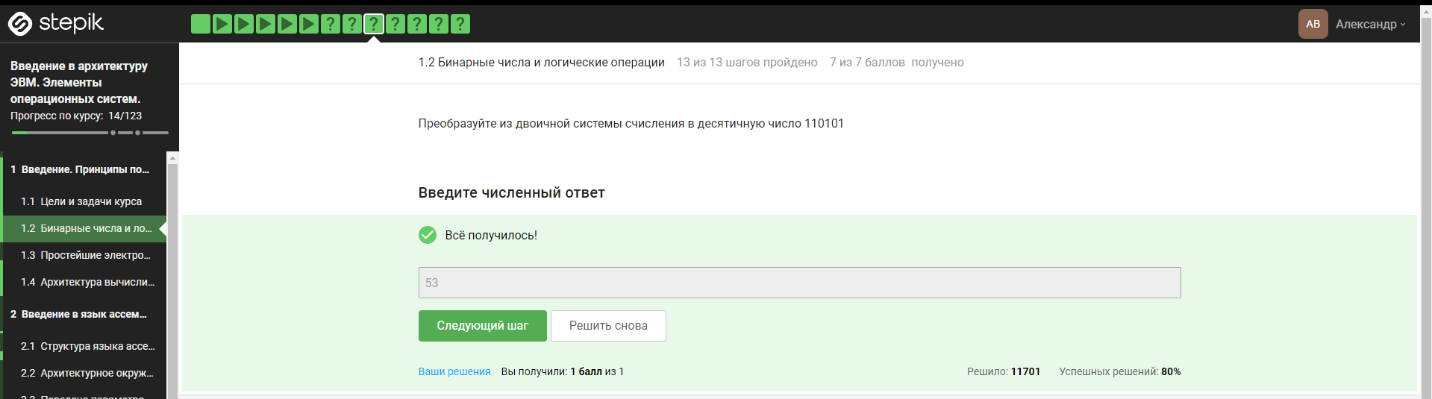

**Пояснение**

Для перевода двоичного числа в десятичное необходимо его записать в виде многочлена, состоящего из произведений цифр числа и соответствующей степени числа 2, и вычислить по правилам десятичной арифметики

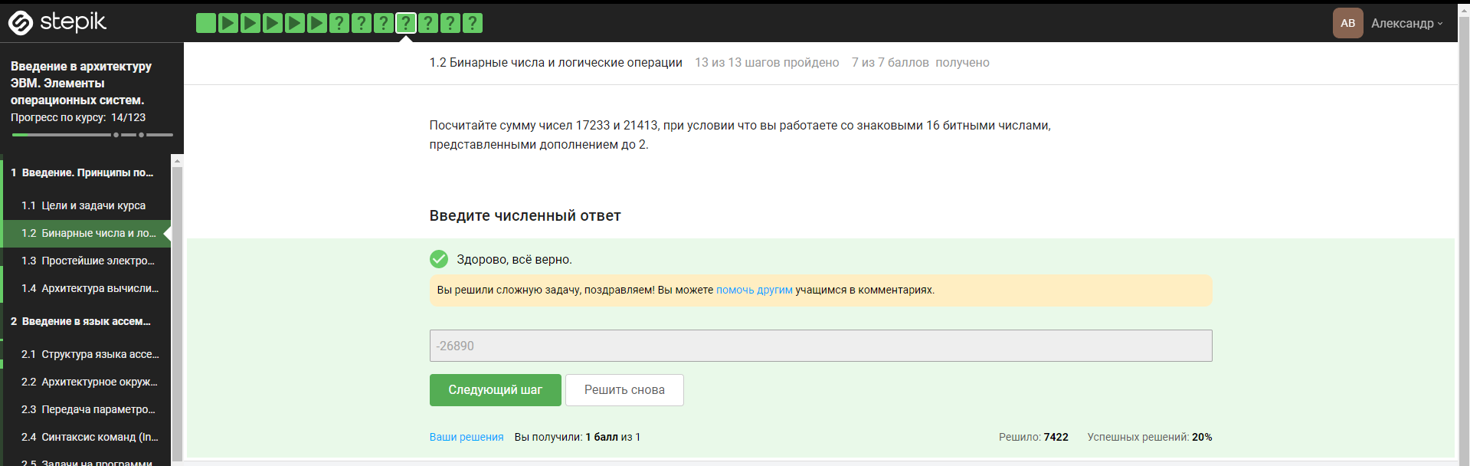

**Пояснение**

Дополнение до 2 двоичного числа определяется как величина, полученная вычитанием числа из наибольшей степени двух (из 2N для N-битного дополнения до 2).  
  
Преобразование числа из прямого кода в дополнительный осуществляется по следующему алгоритму.  
  
Если число, записанное в прямом коде, положительное, то к нему дописывается старший (знаковый) разряд, равный 0, и на этом преобразование заканчивается;  
Если число, записанное в прямом коде, отрицательное, то все разряды числа инвертируются, а к результату прибавляется 1. К получившемуся числу дописывается старший (знаковый) разряд, равный 1.

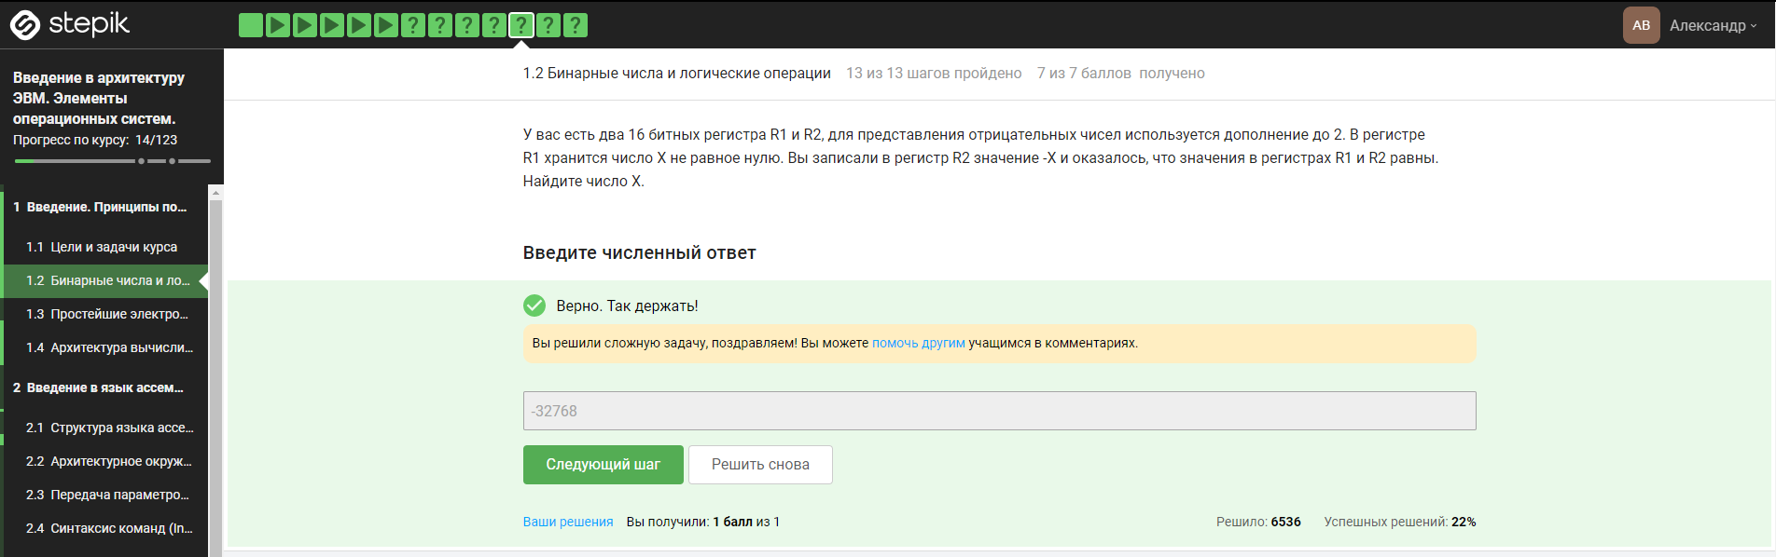

**Пояснение**

При использовании дополнения до двух для представления отрицательных чисел, половина представимых чисел в регистре фиксированной разрядности будут отрицательными, а половина неотрицательными. И так как к неотрицательным числам относится нуль, то получается, что представимых отрицательных чисел будет на одно больше чем представимых положительных. То есть существует такое отрицательное число, обратное к которому не представимо в регистре такой же разрядности.

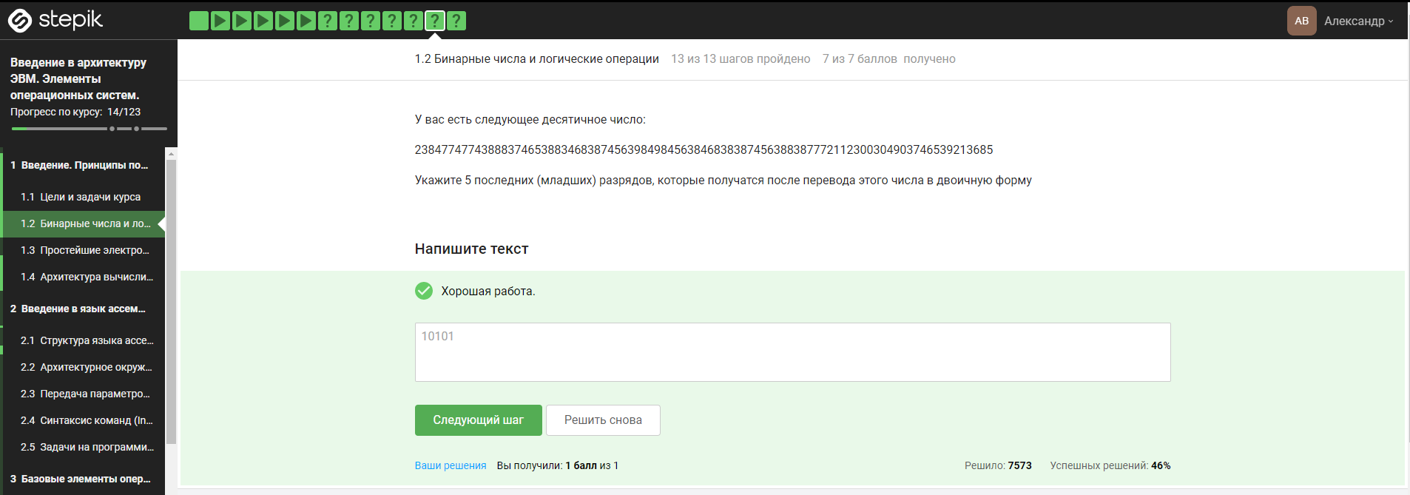

**Пояснение**

Это задание пришлось загуглить

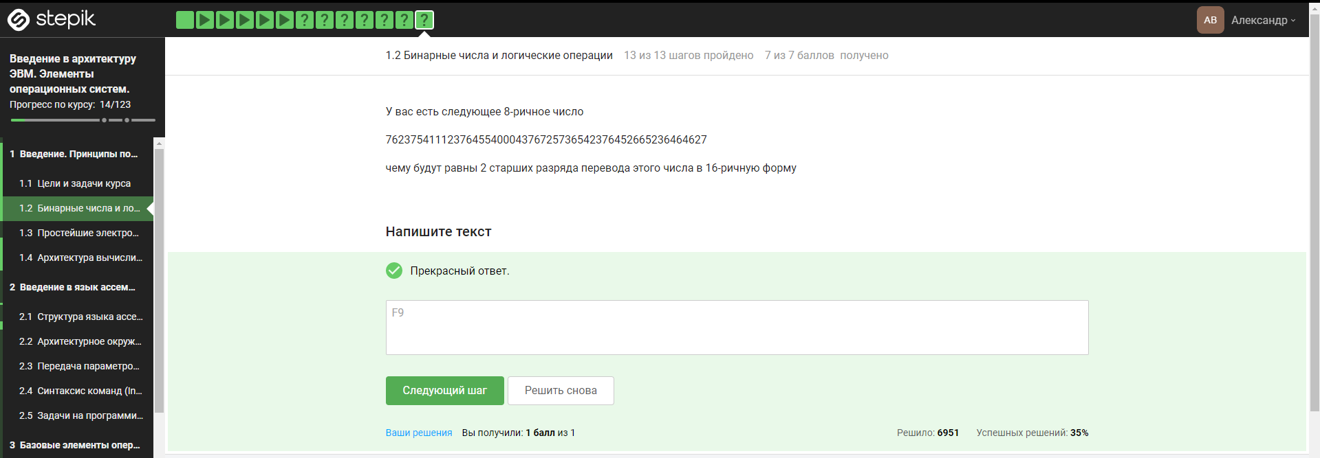

**Пояснение**

Это задание пришлось загуглить